

**Управляємо бібліографією з MENDELEY**

**Що таке Mendeley?**

Mendeley — безкоштовне програмне забезпечення для управління бібліографічною інформацією, яке дозволяє зберігати та переглядати документи у форматі PDF і DOC. Також Mendeley є соціальною мережею для науковців.

Проект Mendeley засновано в листопаді 2007 року в Лондоні. Перша публічна бета-версія з’явилася в серпні 2008 року. Компанія Elsevier придбала Mendeley в 2013 році.

Безкоштовна версія доступна для Windows Word 2003, 2007, 2010, а також для мобільних пристроїв на iOS та Android.

Програмне забезпечення може працювати в режимі онлайн (через Веб- браузер) та оффлайн (установка на свій компʼютер).

**Як Mendeley може допомогти у роботі?**

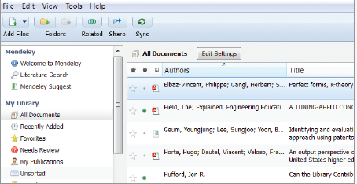**1.** Створити та організувати власну бібліотеку.

**

**2.** Додавати джерела з Інтернету одним кліком

за допомогою встановленого **Web Importer** у браузері

**Chrome / Firefox.**

**3.** Завантажувати статті безпосередньо з таких платформ як Science Direct, DOAJ, PadMed та ін.

Коли ви знайдете статтю, яку потрібно імпортувати до своєї бібліотеки, виберіть  "**Save to Mendeley**" ("Зберегти в Mendeley" ) на панелі уподобань.

Це поле з’явиться на екрані:

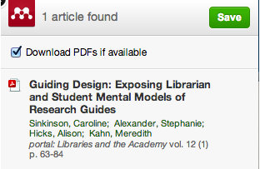

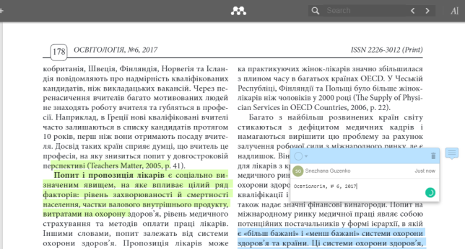**4.** В інтерфейсі Mendeley Ви можете

відкрити декілька файлів **PDF** та

читати їх в окремих вікнах;

виділяти та редагувати текст,

додавати анотації та примітки.

**5.** Створювати посилання та бібліографічні списки для статтей за допомогою плагіна **Microsoft Word.**

Щоб зробити цитату у вашому документі, необхідно:

* встановити плагін Microsoft Word;
* вибрати стиль у спадному меню панелі ;
* вибрати, куди потрібно перейти, і натиснути на кнопку "Вставити цитату" на панелі (**Insert Citation** – додавання цитування в тексті)
* після розміщення всіх своїх цитат, додати біліографію, натиснувши кнопку "Вставити бібліографію"  (**Insert Bibliography** - форматування списку літератури у потрібному форматі).

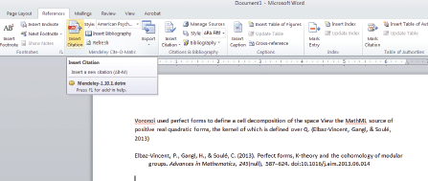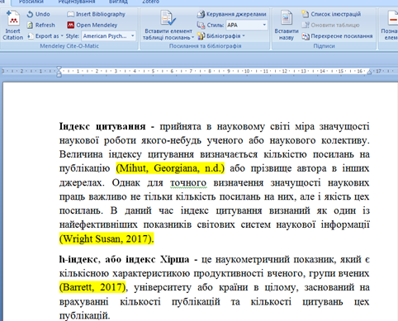

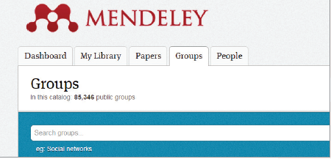**6.** Створювати групи в Mendeley, щоб поділитися довідковими матеріалами та працювати разом з іншими науковцями.

**Яку версію Mendeley обрати?**

**Mendeley Desktop** – версія для настільних комп’ютерів Mendeley, яка використовується для керування науковими статтями у режимі оффлайн (https://www.mendeley.com/download-desktop).

Версія Desktop Mendely має такі переваги.

1. Ви можете додавати посилання з Mendeley Desktop у Microsoft Word.

2. Ви можете перетягувати статті PDF безпосередньо на робочий стіл Mendeley. Найпростіше переміщати документи до та з Менделі при використанні настільної програми.

3. Mendeley Desktop дозволяє переглядати та редагувати PDF-документи без відкриття Adobe.

**Mendeley Online** та **Мобільний додаток Mendeley** найкраще використовуються як доповнення до Mendeley Desktop.

**Mendeley Web (Online) –** це веб-версія Mendeley, яка використовується для керування вашими документами в Інтернеті.

Коли ви створюєте обліковий запис Mendeley, ви отримуєте доступ до онлайнової бібліотеки ваших документів.

Ви можете додавати посилання / документи до своєї бібліотеки за допомогою **Web Importer** та синхронізувати свій вміст з **Mendeley Desktop** .

Ваша Інтернет-бібліотека Mendeley працює як посередник для бібліотеки робочого стола.

Ви можете використовувати **Mendeley Web**, щоб:

* мати доступ до вашої бібліотеки на комп’ютерах, у яких немає встановлених Mendeley;
* додавати посилання через **Web Importer** до вашої бібліотеки на комп'ютерах, у яких немає встановлених Mendeley.
* після додавання до онлайн-бібліотеки ви можете синхронізувати (звіряти)  цитати з бібліотекою **Mendeley Desktop**.

**З чого почати?**

1. Відвідайте **mendeley.com,** щоб створити свій безкоштовний обліковий запис **(free account**). Процес реєстрації є швидким і простим – вам просто потрібно мати адресу електронної пошти та заповнити кілька особистих даних для реєстрації та початку роботи.

2. Завантажте програму **Mendeley Desktop** на персональний комп’ютер, яка доступна для Windows, OSX та Linux. Програма Companion для iOS та Android доступна також.

3. Обов'язково заповніть свій особистий профіль. Це робить вас видимими для інших користувачів і може допомогти у створенні нових контактів через функції **соціальних мереж Mendeley**.

**Як підвищити цитованість статті за допомогою** **Mendeley?**

**1.** Створити персональний профіль та розповісти про свої наукові інтереси й досягнення.

2. Додати список своїх публікацій, щоб інші науковці змогли процитувати їх.

3. Приймати участь у обговореннях різних проблем із зарубіжними та вітчизняними колегами.

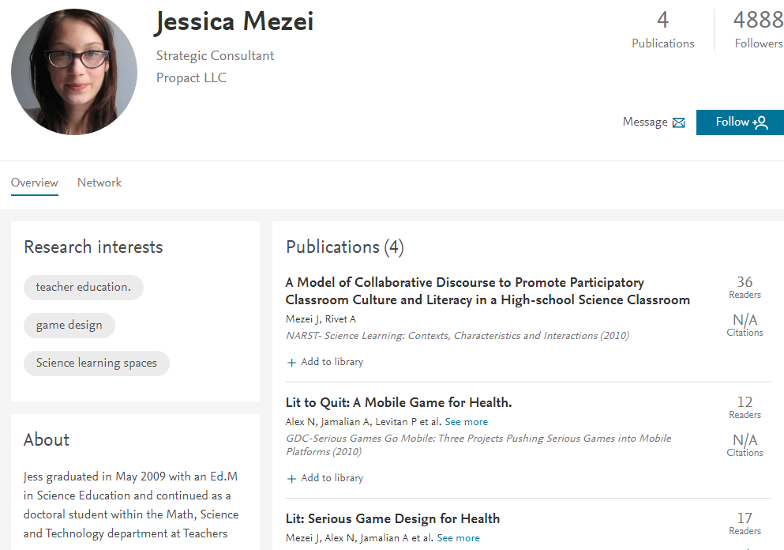

4. Аналізувати метрики своїх статтей в **Mendeley States** для отримання інформації щодо цитованості ваших статтей.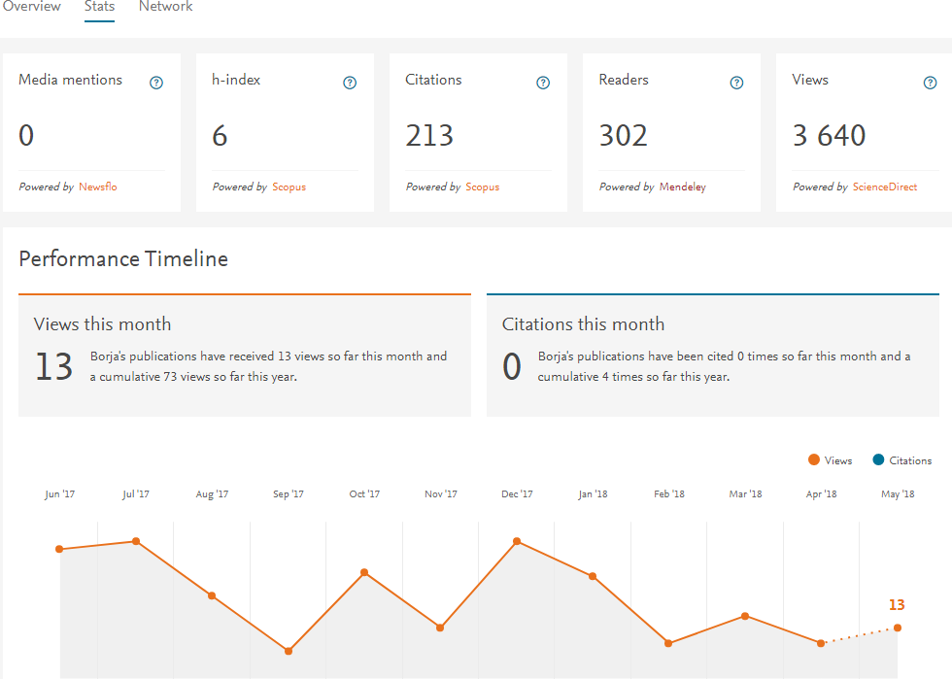

**Корисні посилання**

[www.mendeley.com](http://www.mendeley.com)

<https://www.mendeley.com/homepage3/?switchedFrom>=

<https://chrome.google.com/webstore/detail/mendeley-importer/dagcmkpagjlhakfdhnbomgmjdpkdklff>

<https://lit-review.ru/guides/Mendeley_guide.pdf>

<http://library.kubg.edu.ua/images/stories/Departaments/biblio/PDF/mendeley.pdf>

<https://www.youtube.com/watch?v=Gv6_HuCYExM>

<https://play.google.com/store/apps/details?id=com.mendeley>

<https://www.mendeley.com/guides/android>